涉案房地产估价报告

内正翔估字[2019]第0068号

估价项目名称：位于巴彦淖尔市磴口县嘉德学府7号楼25套车库的市场价值评估
估价委托人：巴彦淖尔市临河区人民法院
房地产估价机构：内蒙古正翔房地产价格评估有限责任公司
注册房地产估价师：郑 美 云（注册号：1519970007）
燕 美 荣（注册号：1520140033）
估价报告出具日期:二〇一九年一月十七日
地址：呼和浩特市赛罕区东影南路昭君花园写字楼六层
电话：0471-4689815 传真：0471-4689815
邮编： 010010

致 委 托 估 价 人 函
致：巴彦淖尔市临河区人民法院
承蒙委托，本评估公司秉着独立、客观、公正、科学的原则，对位于巴彦淖尔市磴口县嘉德学府7号楼25套车库进行市场价值评估，估价目的：委托人欲了解估价对象的市场价格，特委托我公司对估价对象的市场价值进行评估，以提供参考依据，价值时点：二〇一九年一月八日。
本估价机构根据估价目的及估价对象的特点，遵循估价原则，按照估价程序，采用比较法和收益法相结合的估价方法，在认真分析现有资料的基础上，经过测算，结合估价经验与对影响房地产市场价格因素的分析，确定估价对象于估价时点在完好状态并符合假设和限制条件下的市场价值为1608851元，(大写)：人民币壹佰陆拾万零捌仟捌佰伍拾壹元整。具体结果如下：
序号 | 楼号 | 房号 | 建筑面积（㎡） | 评估单价（元/㎡） | 评估总价（元）
1 | 7 | 102 | 28.19 | 2495 | 70334
2 | 7 | 103 | 28.19 | 2495 | 70334
3 | 7 | 104 | 28.19 | 2495 | 70334
4 | 7 | 105 | 18.79 | 2495 | 46881
5 | 7 | 106 | 18.79 | 2495 | 46881
6 | 7 | 107 | 28.19 | 2495 | 70334
7 | 7 | 108 | 28.19 | 2495 | 70334
8 | 7 | 109 | 28.19 | 2495 | 70334
9 | 7 | 110 | 28.19 | 2495 | 70334
10 | 7 | 111 | 18.79 | 2495 | 46881
11 | 7 | 112 | 18.79 | 2495 | 46881
12 | 7 | 113 | 28.19 | 2495 | 70334
13 | 7 | 115 | 28.19 | 2495 | 70334
14 | 7 | 119 | 29.92 | 2495 | 74650
15 | 7 | 120 | 29.92 | 2495 | 74650
16 | 7 | 121 | 21.89 | 2495 | 54616
17 | 7 | 128 | 29.92 | 2495 | 74650
18 | 7 | 129 | 21.89 | 2495 | 54616
19 | 7 | 130 | 30.64 | 2495 | 76447
20 | 7 | 131 | 24.08 | 2495 | 60080
21 | 7 | 132 | 24.08 | 2495 | 60080
22 | 7 | 134 | 21.89 | 2495 | 54616
23 | 7 | 135 | 29.92 | 2495 | 74650
24 | 7 | 136 | 29.92 | 2495 | 74650
25 | 7 | 137 | 21.89 | 2495 | 54616
合计 |  |  | 644.83 |  | 1608851
欲了解该估价项目的全面情况，应认真阅读本房地产估价报告书全文，因委托人或相关人员使用本报告的片段或部分内容而引起的不良后果，估价公司和估价人员不承担相应的责任。
特发此函！
内蒙古正翔房地产价格评估有限责任公司
二〇一九年一月十七日
目 录
一、注册房地产估价师声明……………………………………………第06页
二、估价的假设和限制条件……………………………………………第07页
三、房地产估价结果报告………………………………………………第09页
- 估价委托人……………………………………………………第09页
- 房地产估价机构………………………………………………第09页
- 估价目的………………………………………………………第09页
- 估价对象………………………………………………………第09页
- 价值时点………………………………………………………第10页
- 价值类型………………………………………………………第10页
- 估价原则………………………………………………………第11页
- 估价依据………………………………………………………第11页
- 估价方法………………………………………………………第12页
- 估价结果………………………………………………………第13页
（十一）注册房地产估价师…………………………………………第14页
（十二）实地查勘期…………………………………………………第14页
（十三）估价作业期…………………………………………………第14页
四、房地产估价技术报告………………………………………………第15页
（一）估价对象描述与分析…………………………………………第15页
（二）市场背景描述与分析…………………………………………第16页
（三）估价对象最高最佳利用分析…………………………………第18页
（四）估价方法适用性分析…………………………………………第19页
（五）估价测算过程…………………………………………………第20页
（六）估价结果确定…………………………………………………第26页
五、附件
（一）巴彦淖尔市临河区人民法院执行评估委托书复印件；
（二）估价对象位置图及影像资料复印件；
（三）估价对象权属信息资料复印件；
（四）估价对象现场勘验表复印件；
（四）可比实例位置图；
（五）房地产估价机构营业执照和估价资质证书复印件；
（六）估价公司《内蒙古自治区人民法院对外委托司法鉴定入册机构》复印件；
（七）注册房地产估价师估价资质证书复印件。

注册房地产估价师声明
我们郑重声明：
- 注册房地产估价师在估价报告中对事实的说明是真实和准确的，没有虚假记载、误导性陈述和重大遗漏。
- 估价报告中的分析、意见和结论是注册房地产估价师独立、客观、公正的专业分析、意见和结论，但受到估价报告中已说明的假设和限制条件的限制。
- 注册房地产估价师与估价报告中的估价对象没有现实或潜在利益，与估价委托人及估价利害关系人没有利害关系，也对估价对象、估价委托人及估价利害关系人没有偏见。
- 注册房地产估价师是按照有关房地产估价标准的规定进行估价工作，撰写估价报告。
- 没有人对本估价报告提出重要专业帮助。
- 参加本次估价的注册房地产估价师签章：
姓名 | 执业资格 | 注册号 | 签章
郑美云 | 中国注册房地产估价师 | 1519970007
燕美荣 | 中国注册房地产估价师 | 1520140033
估价的假设和限制条件
（一）估价假设条件：
1、委估物业合法取得房屋所有权证，并以确认的房屋用途测算估价对象的价格；
2、本报告以估价对象在估价时点处于完好状态并达到委托人所提供的使用功能为假设前提；
3、有一个充分健全发育的市场，房地产建设的必要成本能得到承认；
4、估价对象不存在也不涉及任何法律纠纷；
5、估价对象应支付的各种税费已付清；
6、注册房地产估价师郑美云和燕美荣于二〇一九年一月十四日对本估价报告中的估价对象进行了实地查勘，除非另有协议，估价人员不承担对估价对象建筑结构质量进行调查的责任和其他被遮盖、未暴露及难以接触到的部分进行检视的责任；
7、本估价报告依据了委托人提供的相关资料，委托人对资料的真实性负责，因资料失实造成估价结果有误的，估价机构和估价人员不承担相应的责任；
（二）估价限制条件：
1、委托人提供的使用功能、布局以及设备安装和装修工程是否有变，均对估价结果产生一定影响；
2、估价时点后，估价报告有效期内估价对象的质量及价格标准发生变化，并对估价对象估价价格产生明显影响时，不能直接用本估价结论；
3、本次估价结果未考虑国家宏观经济政策发生重大变化以及遇有自然力和其他不可抗力对估价结论的影响；
4、本次估价未考虑特殊交易方式对评估结论的影响；
5、本报告估价结果仅作为委托人在本次估价目的下的使用，不得做其他用途。凡因委托人使用估价报告不当而引起的后果，估价机构和估价人员不承担相应的责任；
6、未经估价机构书面同意，本估价报告的全部或部分及任何参考资料均不允许在任何公开发表的文件、通告或声明中引用，亦不得以其他任何方式公开发表；报告解释权为本评估机构所有；
7、未来市场变化风险和短期强制处分等因素对房地产价值均产生一定的影响，委托人及相关方面需全面考虑。
8、估价报告应用的有效期自完成估价报告之日起原则上为一年，但市场状况变化很大时，估价报告应用的有效期不超过半年。
9、报告中数据全部采用电算化连续计算得出，由于在报告中计算的数据均按四舍五入保留小数或取整，因此，可能出现个别等式左右不完全相等的情况，但不影响计算结果和最终评估结果的准确性。
10、如发现本估价报告文字、数字等因校对或其他类似原因出现差错时，请及时通知本公司进行更正。
房 地 产 估 价 结 果 报 告
一、估价委托人
估价委托人：巴彦淖尔市临河区人民法院
住址：巴彦淖尔市
二、房地产估价机构
房地产估价机构名称：内蒙古正翔房地产价格评估有限责任公司
资质等级：贰级
证书编号：内建房估证字[2003]第028号
法定代表人：乌云斯琴
住所：呼和浩特市赛罕区东影南路昭君花园写字楼六楼
电话：0471-4689815
三、估价目的
委托人欲了解估价对象的市场价格，特委托我公司对估价对象的市场价值进行评估，以提供参考依据。
四、估价对象
1、区位状况
估价对象位于巴彦淖尔市磴口县嘉德学府7号楼，附近有磴口县第二完全小学、巴彦高勒镇仁德小学、磴口博物馆等，有公交车及营运班车从其附近通过，交通便利，城市基础设施、公用配套设施完备，区域环境良好。
2、实物状况
估价对象为框架结构，住宅用途，房屋总层数为18层，估价对象所在层数为第1层，其装饰外墙，室内毛坯房；水、电、暖等设施齐全，经向委托人了解及估价人员调查，得知估价对象于2017年建成。
3、权益状况
委托人提供了估价对象房屋信息说明，产权人：内蒙古嘉德房地产开发有限公司，以上估价对象现为住宅用房，使用和维护状况良好。
五、价值时点
本项目价值时点为二〇一九年一月八日。
在本次估价中，估价师在二〇一九年一月十四日对估价对象进行了实地的查勘，估价时点的确定考虑了估价工作的可操作性和结论的有效性，由评估机构与委托人协商确定；估价时点的确定对估价结果的客观性、真实性和公正性没有影响，估价中所采用的价格标准是估价时点的有效价格标准。
- 价值类型
本报告所确定的房地产价值，即该房地产的客观合理价格，是在公开市场条件下，在本次价值目的的特定条件下形成或成立的正常价格，对于其估价目的并不试用，如估价目的变更，须另行估价。有关的价值类型论述如下：
- 价值类型
市场价值是由估价师收集市场上同类商品价格信息并对有关数据进行分析、比较后确定的价值。该价值也是在有效应用的基础上，根据市场供求关系，买卖双方对交易商品价值做出的一种理性的判断。
- 适用范围
本项目所涉及到的市场价值是反映估价对象在基准日的价值或价值可实现程度，是估价师按照相关法律、法规和估价规范，在实施必要程序后形成的、建立在相关假设和限制条件基础上的专业意见，是房地产出售时的参考依据，不应当被认为是对所出售资产可实现价格的保证，委托人及相关方面应合理理解并恰当使用评估结论。
七、估价原则
本估价报告在遵循客观、公正、科学、合理的基本原则下，结合估价目的对估价对象进行估价。具体遵循如下估价原则：
（一）独立、客观、公正原则：要求估价机构有完全独立性，估价机构和估价人员与估价对象及相关当事人没有利害关系，不受外部干扰因素影响，从实际出发，公平合理地进行估价。
（二）合法原则： 评估价值应为在依法判定的估价对象状况下的价值或价格。
（三）价值时点原则：评估价值应为在根据估价目的确定的某一特定时间的价值或价格。
（四） 最高最佳利用原则：在合法使用前提下，房地产只有在最高最佳使用状态下才能发挥最大效用。最高最佳使用应是法律上允许、技术上可能、财务上可行、价值最大化，经过充分合理的论证，能使估价对象产生最高价值的使用方式。
八、估价依据
1、《中华人民共和国物权法》；
2、《中华人民共和国土地管理法》；
3、《中华人民共和国城市房地产管理法》；
4、《房地产估价规范》；
5、《房地产估价报告评审标准》；
6、《房地产估价基本术语标准》；
7、国务院、建设部、中国人民银行及有关部委，内蒙古自治区及巴彦淖尔市二级地方人民政府和有关部门颁布的法规和政策性文件；
8、委托人与本估价机构签订的房地产估价委托书；
9、委托人提供的有关资料及权属证明资料；
10、受理估价方所掌握的有关资料及估价人员现场勘察获取的有关资料；
11、其他资料。
九、估价方法
合理公正的估价必须遵循一定的估价原则和适当的估价程序，科学的使用估价方法。估价方法的选择需根据估价目的、估价对象的区位、用途、结构、设施的完善程度、建筑面积等因素，以及市场条件及资料取得情况，合理的确定估价方法。本次估价的估价对象当地的房地产市场较活跃，类似房地产的交易案例较多，且其收益较容易获得，故本次采用比较法和收益法对进行估价，并结合实地查勘的结果和估价人员的经验，最终确定估价对象的估价结果。本次估价选用的估价方法概述如下：
1、比较法概述如下：
（1）方法定义
选取一定数量的可比实例，将它们与估价对象进行比较，根据期间的差异对可比实例成交价格进行处理后得到估价对象价值或价格的方法。
（2）估价步骤
①搜集交易实例；②选取可比实例；③建立比较基础；④进行交易情况修正；⑤进行
市场状况修正；⑥进行房地产状况修正（区位状况、实物状况和权益状况）；⑦计算比较价值。
（3）计算公式
比较价格=∑n（可比实例×交易情况修正系数×市场状况修正系数×房地产状况修正系数）/n
2、收益法概述如下：
（1）方法定义
收益法是通过预测估价对象未来收益，利用报酬率或资本化率、收益乘数将未来收益转化为价值得到估价对象价值或价格的方法。
（2）估价步骤
①选择具体估价方法；②测算收益期或持有期；③测算未来收益；④确定报酬率或资本化率、收益乘数；⑤计算收益价值。
（3）计算公式
潜在毛收入：是指假定房地产在充分利用、无空置状态下可获的的收入。
有效毛收入：是指由潜在毛收入扣除正常的空置、拖欠租金以及其他原因造成的收入损失后所得到的收入。
净收益：是指由有效毛收入扣除合理运营费用后得到的归属于房地产的收益。
V=$\frac{a}{r}$×[1-$\frac{1}{（1+r）n}$]
式中：V—收益价值、a—房地产年净收益、
r—报酬率、n—未来可能收益的年限
十、估价结果
本估价机构根据估价目的及估价对象的特点，遵循估价原则，按照估价程序，采用比较法和收益法相结合的估价方法，在认真分析现有资料的基础上，经过测算，结合估价经验与对影响房地产市场价格因素的分析，确定估价对象于估价时点在完好状态并符合假设和限制条件下的市场价值为1608851元，(大写)：人民币壹佰陆拾万零捌仟捌佰伍拾壹元整。
十一、注册房地产估价师
姓名 | 执业资格 | 注册号 | 签章
郑美云 | 中国注册房地产估价师 | 1519970007
燕美荣 | 中国注册房地产估价师 | 1520140033
十二、实地查勘期：二〇一九年一月十四日至二〇一九年一月十四日。
十三、估价作业期：二〇一九年一月八日至二〇一九年一月十七日。
内蒙古正翔房地产价格评估有限责任公司
二〇一九年一月十七日

房 地 产 估 价 技 术 报 告
一、估价对象描述与分析
1、区位状况
巴彦淖尔市，是内蒙古自治区西部的一个新兴城市，“巴彦淖尔”系蒙古语，意为“富饶的湖泊”，位于举世闻名的河套平原和乌拉特草原上，东接包头市，西邻阿拉善盟，南隔黄河与鄂尔多斯市相望，北与蒙古国接壤，交通便利，通讯便捷，气候干燥，气温偏低，自然资源丰富，旅游资源独具特色，是中国恐龙的故乡，被誉为“塞上江南，黄河明珠，北方新城，西部热土”。
2009年初以来，全市以新农村新牧区建设统领“三农”工作，以特色、高效设施农牧业为发展方向，大力推进现代农牧业建设，实现了农牧业增产、农牧民增收的目标。
全市农作物总播面积达到了916.5万亩，粮食产量达到49亿斤，同比增长14%。设施农业快速发展，全年新增设施农业面积达1.07万亩。农村土地规模化经营和草牧场流转面积分别达到77万亩和832万亩。牧业年度牲畜存栏达915万头（只），牲畜出栏率达95%，同比提高了7.4个百分点。农牧民来自养殖业的现金收入达2100元，同比增长了20%。村镇、农田、通道绿化力度进一步加大，全年完成造林绿化152万亩。全面落实了各项惠农政策，农牧民人均受益371元，较2008年增加了55元。
中低产田改造、河套灌区续建配套与节水改造等重点项目顺利实施，新增沼气入户2.8万户，新解决了19万人的安全饮水问题，建设通乡通村油路1200公里，有效地改善了农牧民生产、生活条件。
2003年，凭借“河套平原”这一天下闻名的品牌，巴彦淖尔先后引进了蒙牛、伊利、小肥羊等畜产品加工企业、中粮屯河、新疆中基、山东鲁花、安徽真心、浙江娃哈哈、重庆飞亚等国内知名农产品深加工龙头企业，以及国外知名企业集团意大利大罗素公司、西班牙安哥拉斯公司、印尼APP纸业等，由此构筑起巴彦淖尔乳、肉、绒、粮油、蔬菜瓜果、饲草料、炒货、酿酒、林苇、药材等10大农畜产品深加工系列。
2006年，巴彦淖尔市农畜产品加工业实现产值110.4亿元，全市百万元以上农畜产品加工企业达到260户，销售收入超亿元的企业达到22户，超5亿元的2户。2007年全市农畜产品加工业实现产值151.6亿元，占到全市工业总产值的45%。优质农畜产品年出口总额近3亿美元，居自治区第一位。以绿色、特色为标志的巴彦淖尔市农畜产品加工业已经当之无愧地成为巴彦淖尔市工业经济的主力军。
估价对象位于巴彦淖尔市磴口县嘉德学府7号楼，附近有磴口县第二完全小学、巴彦高勒镇仁德小学、磴口博物馆等，有公交车及营运班车从其附近通过，交通便利，城市基础设施、公用配套设施完备，区域环境良好。
2、实物状况
估价对象为框架结构，住宅用途，房屋总层数为18层，估价对象所在层数为第1层，其装饰外墙，室内毛坯房；水、电、暖等设施齐全，经向委托人了解及估价人员调查，得知估价对象于2017年建成。
3、权益状况
委托人提供了估价对象房屋信息说明，产权人：内蒙古嘉德房地产开发有限公司，以上估价对象现为住宅用房，使用和维护状况良好。
二、市场背景描述与分析
2016年,楼市一改往日高歌猛进的姿态,投资增速放缓、库存居高不下、房价持续回落,市场分化明显。与此同时,“去行政化”调控趋势日益明朗。
2016年,楼市变化速度,显然超出市场预期。国家统计局公布的70个大中城市房价数据,可谓一个直观的观察窗口。一季度,70个大中城市,有一半还处于环比温和上涨,然而从5月份开始,房价环比下降的城市个数持续增加,5月35个、6月55个、7月64个、8月68个、9月、10月均为69个。
不仅新建商品房如此,二手房价格环比下降的城市也持续增加,特别是到9月份,70个大中城市的二手房价全部呈环比下降态势。房价的变化,直接影响购房者的心理。一系列房地产市场的数据也在持续走低。开发投资增速放慢,1至10月份比1至9月份回落0.1个百分点。房屋新开工面积下降5.5%,作为传统销售旺季的“金九银十”风光不再;库存居高不下,10月末,商品房待售面积比9月末增加1091万平方米。面对楼市种种变化,不少业内人士感慨,中国房地产行业轻松赚钱的“黄金时代”已经结束。
国务院发展研究中心市场经济研究所副研究员邵挺表示,中国房地产市场和中国经济一样,都已经进入了一个新阶段,即“供需总量基本平衡、区域结构差异扩大”。
从“政策很复杂,市场很简单”到“政策很简单,市场很复杂”,2016年,楼市与“行政化”调控方式渐行渐远。一个具有代表性的现象就是,行政色彩浓郁的限购政策逐步退出部分城市。限购的保留与取消,被业内人士视为对2016年政府工作报告提出的“分类调控”的落实。
住房城乡建设部新闻发言人倪虹明确表示:“用市场的手段调控市场的问题,这将是下一步调控的主要方向和手段。”部分受访专家表示,经济“新常态”要求中高速增长,这对于房地产而言是利好,可以让市场慢慢去调节自己。
对于步入新常态的房地产市场,不做过度反应,并不意味着政府不作为。特别是在当前宏观经济面临下行挑战的背景下,在坚持抑制投资投机性需求外,更要注重满足居民的合理住房需求。
2016年下半年出台的一系列政策对此均有所体现。比如房贷新政策要求“对拥有1套住房并已结清相应购房贷款的家庭,为改善居住条件再次申请贷款购买普通商品住房,执行首套房贷款政策。”住房公积金新规定中要求推进异地贷款业务,公积金贷款对象扩大至第二套改善型自住住房。
清华大学房地产研究所所长刘洪玉说:“在抑制住房投机需求的同时,支持和鼓励使用需求,就能保持房地产业的经济规模,对宏观经济稳定增长作出贡献。”
专家还建议,在中国房地产市场告别高速增长的“黄金期”,房地产投资量、竣工量和新开工量等各项重要指标的峰值已经到来的情况下,尤其要注重房地产泡沫的抑制和防范。
从当前来看,银行房贷新政、央行降息等政策出台,犹如给房地产市场注入了“强心剂”,自去年10月份以来,冷清的楼市有了些许变化。10月份部分城市二手商业价格环比有所回升。北京、上海、广州、深圳4个一线城市二手商业价格环比均停止下跌。其中,北京二手商业价格环比上涨0.3%,上海、广州、深圳环比均持平。对于房价环比降幅收窄,国家统计局城市司高级统计师刘建伟认为,与各地房贷政策调整,房企为消化库存继续加大推盘力度,部分购房者选择入市这些因素有关。
楼市是否会全面回暖?部分受访专家给出的答案是否定的。他们认为,由于不少城市库存依然高企,加之土地消化周期过长,需求过度透支,房价调整尚未到位。因此,市场短期回暖不具可持续性。
中原地产首席分析师张大伟说:“一二线城市,楼市资金面将明显好转。三四线城市因为库存绝对值过高,这种情况下,即使信贷刺激,出现全面回暖的可能性也不大。”
此外,对于信贷政策对楼市的刺激作用,业内人士并不表示乐观。北京市房地产协会会长陈志认为,作为非对称降息,央行的此次政策会带来预期性的微刺激,但市场短期内尚未显示其影响,就预期而言,降息作用有限,未来楼市难言乐观。
就中长期而言,专家认为,从全国的房价收入比、户均住房套数、居民收入增速等指标观察,中国房地产市场仍具备实现平稳发展的条件。
三、估价对象最高最佳利用分析
房地产估价应当以估价对象的最高最佳使用为前提进行估价。最高最佳使用原则是指法律上允许、技术上可能、经济上可行，经充分合理论证，能使估价对象产生最高价格的使用，本估价对象地处产业较为聚集的区域，本报告中的使用功能为最高最佳使用。
四、估价方法适用性分析
合理公正的估价必须遵循一定的估价原则和适当的估价程序，科学的使用估价方法。估价方法的选择需根据估价目的、估价对象的区位、用途、结构、设施的完善程度、建筑面积等因素，以及市场条件及资料取得情况，合理的确定估价方法。本次估价的估价对象当地的房地产市场较活跃，类似房地产的交易案例较多，且其收益较容易获得，故本次采用比较法和收益法对进行估价，并结合实地查勘的结果和估价人员的经验，最终确定估价对象的估价结果。本次估价选用的估价方法概述如下：
1、比较法概述如下：
（1）方法定义
选取一定数量的可比实例，将它们与估价对象进行比较，根据期间的差异对可比实例成交价格进行处理后得到估价对象价值或价格的方法。
（2）估价步骤
①搜集交易实例；②选取可比实例；
③建立比较基础；④进行交易情况修正；
⑤进行市场状况修正；⑥进行房地产状况修正（区位状况、实物状况和权益状况）；⑦计算比较价值。
（3）计算公式
比较价格=∑n（可比实例×交易情况修正系数×市场状况修正系数×房地产状况修正系数）/n
2、收益法概述如下：
（1）方法定义
收益法是通过预测估价对象未来收益，利用报酬率或资本化率、收益乘数将未来收益转化为价值得到估价对象价值或价格的方法。
（2）估价步骤
①选择具体估价方法；②测算收益期或持有期；③测算未来收益；④确定报酬率或资本化率、收益乘数；⑤计算收益价值。
（3）计算公式
潜在毛收入：是指假定房地产在充分利用、无空置状态下可获的的收入。
有效毛收入：是指由潜在毛收入扣除正常的空置、拖欠租金以及其他原因造成的收入损失后所得到的收入。
净收益：是指由有效毛收入扣除合理运营费用后得到的归属于房地产的收益。
V=$\frac{a}{r}$×[1-$\frac{1}{（1+r）n}$]
式中：V—收益价值
a—房地产年净收益
r—报酬率
n—未来可能收益的年限
五、估价测算过程（以102号，建筑面积28.19平方米为例）
（一）比较法测算过程
A、估价技术路线
1、选取估价方法：本次评估根据当地房地产市场发育情况，结合估价对象的估价目的、区位条件及个别因素，选择市场比较法进行评估；
2、搜集实例：在搜集掌握估价对象有关资料的基础上，广泛搜集交易实例，根据估价对象状况和本次估价目的，选取A、B、C三宗交易实例作为可比实例，具体如下：
实例A：嘉德学府，框架结构，室内普通装修，房屋总层数为18层，其位于整幢楼的第1层，2019年01月的成交价为2321元/平方米。
实例B：得志小区，混合结构，室内普通装修，房屋总层数为1层，其位于整幢楼的第1层，2019年01月的成交价为3545元/平方米
实例C：和谐小区，混合结构，室内普通装修，房屋总层数为6层，其位于整幢楼的第1层，2019年01月的成交价为3658元/平方米
3、建立价格可比基础，统一为一次性付款，统一单价为(人民币元/平方米)；
4、将A、B、C三宗可比实例与待估房地产进行分析、比较及因素修正，以计算出各自的比准单价；
5、将比较单价的平均值作为待估房地产的评估单价，从而计算、确定估价对象评估总值。
B、案例计算
房 地 产 因 素 条 件 表
估价对象及交易实例  比较因素 |  | 估价对象 | 实例A | 实例B | 实例C
名称 |  | 嘉德学府 | 嘉德学府 | 得志小区 | 和谐小区
交易价格（元/㎡） |  | 待估 | 2321 | 3545 | 3658
交易方式 |  | 正常 | 正常 | 正常 | 正常
交易日期 |  | 2019年01月 | 2019年01月 | 2019年01月 | 2019年01月
区 位 因 素 | 位置 | 居住区 | 居住区 | 居住区 | 居住区
 | 交通便捷程度 | 高 | 高 | 高 | 高
 | 楼层 | 1/18 | 1/18 | 1/1 | 1/6
 | 周围环境 | 好 | 好 | 好 | 好
 | 外部配套设施 | 齐全 | 齐全 | 齐全 | 齐全
 | 空间布局 | 好 | 好 | 好 | 好
 | 建筑结构 | 框架结构 | 框架结构 | 混合结构 | 混合结构
实 物 因 素 | 装饰装修 | 毛坯房 | 普通装修 | 普通装修 | 普通装修
 | 配套设施设备 | 齐全 | 齐全 | 齐全 | 齐全
 | 内部设施 | 齐全 | 齐全 | 齐全 | 齐全
权益因素 |  | 产权清晰 | 产权清晰 | 产权清晰 | 产权清晰
房 地 产 价 格 计 算 表
实例及估价对象  因素 | 实例A | 实例B | 实例C
交易价格（元/㎡） | 2321 | 3545 | 3658
交易方式 | 100/100 | 100/100 | 100/100
交易日期 | 100/100 | 100/100 | 100/100
区位因素 | 100/104 | 100/110 | 100/110
实物因素 | 100/110 | 100/120 | 100/120
权益因素 | 100/100 | 100/100 | 100/100
比较价格（元/㎡） | 2029 | 2686 | 2771
C、调整后各案例的比较价格差距较小，对调整后的比较价格进行综合平均，得到估价对象的比较价格为：（2029+2686+2771）÷3≈2495元/㎡
（二）收益法测算过程
（1）潜在年总收益
综合考虑估价对象建筑结构和平面布置情况，根据市场调查及委托人提供的情况，确定其租金毛收入平均为0.6元/天·m²，合计每年每平米219元。
（2）有效年总收益
按正常出租闲置率并考虑拖欠租金以及其他原因造成的收入损失，按毛租金收入的5%计算。则：
有效年总收益=219元×（100%-5%）=208.05元/㎡
（3）客观年运营费用
委估对象为框架结构，根据当地目前同一区域、同种结构、用途房屋的建筑安装工程造价水平，结合估价对象的具体情况进行调查了解和分析，确定其重置价为2500元/㎡。
A、房产税：按年有效租金收入的12%计算。
B、税金及附加：按年有效租金收入的0.48%计算。
C、物业管理费：包括正常使用下的能源费、清洁费以及员工工资、福利等费用，按年有效租金收入的2%计算。
D、保险费：按房屋现值的3‰计算。
E、房屋修缮费：指为保证房屋正常使用而进行定期维修和日常修理所需费用。按房屋现值的2%计算。
G、年客观年运营成本
年客观年运营成本=208.05元/㎡×14.48%+2500元/㎡×（3‰+2%）
=30.13元/㎡+57.5元/㎡
=87.63元/㎡
（4）年净收益
年净收益=有效年总收益-年客观运营成本
=208.05元/㎡-87.63元/㎡
≈120元/㎡
（5）确定报酬率
采用安全利率加风险调整值法确定报酬率，安全利率选用中国人民银行公布的一年期存款利率加上一定的风险调整值，故报酬率确定为6%。
（6）收益年期的确定
根据《房地产估价规范》，框架结构房屋的经济耐用年限为60年，而住宅用地的最高出让年限为70年，由于估价对象属住宅物业，其经济价值或使用情况受其结构布局、装修标准、设备使用情况等影响较大，在一定的经济收益年限内可以满足消费需要，超过此年限，就应重新投资进行改造，根据本市同类型物业的经济收益年限，本报告确定估价对象的经济收益年限为59年。
（7）选用适当的计算公式求出委估不动产收益价值
假设委估不动产的年净收益在经营年限将保持稳定状态且报酬率不变的情况下，其计算公式为：V=$\frac{a}{r}$×[1-$\frac{1}{（1+r）n}$]
收益价值=120/6%×[1-1/（1+6%）⁵⁹]
≈1936元/㎡
（三）估价对象评估价格的确定
以上两种方法的测算结果差距较大，比较法是从估价对象的类似交易情况案例中，修正得到估价对象的价值，收益法是从估价对象未来收益折现到价值时点的价值，两种方法从不同的角度反应了估价对象的价值，经综合分析与考察当地市场和社会经济状况后，我们认为比较法测算的结果较收益法测算的结果更能反应估价对象的市场价值，所以我们采用比较法的测算结果作为本次估价的结果，即：2495元/㎡
评估价值=评估单价×建筑面积
=2495元/平方米×28.19平方米
=70334元
同理可得：
序号 | 楼号 | 房号 | 建筑面积（㎡） | 评估单价（元/㎡） | 评估总价（元）
1 | 7 | 102 | 28.19 | 2495 | 70334
2 | 7 | 103 | 28.19 | 2495 | 70334
3 | 7 | 104 | 28.19 | 2495 | 70334
4 | 7 | 105 | 18.79 | 2495 | 46881
5 | 7 | 106 | 18.79 | 2495 | 46881
6 | 7 | 107 | 28.19 | 2495 | 70334
7 | 7 | 108 | 28.19 | 2495 | 70334
8 | 7 | 109 | 28.19 | 2495 | 70334
9 | 7 | 110 | 28.19 | 2495 | 70334
10 | 7 | 111 | 18.79 | 2495 | 46881
11 | 7 | 112 | 18.79 | 2495 | 46881
12 | 7 | 113 | 28.19 | 2495 | 70334
13 | 7 | 115 | 28.19 | 2495 | 70334
14 | 7 | 119 | 29.92 | 2495 | 74650
15 | 7 | 120 | 29.92 | 2495 | 74650
16 | 7 | 121 | 21.89 | 2495 | 54616
17 | 7 | 128 | 29.92 | 2495 | 74650
18 | 7 | 129 | 21.89 | 2495 | 54616
19 | 7 | 130 | 30.64 | 2495 | 76447
20 | 7 | 131 | 24.08 | 2495 | 60080
21 | 7 | 132 | 24.08 | 2495 | 60080
22 | 7 | 134 | 21.89 | 2495 | 54616
23 | 7 | 135 | 29.92 | 2495 | 74650
24 | 7 | 136 | 29.92 | 2495 | 74650
25 | 7 | 137 | 21.89 | 2495 | 54616
合计 |  |  | 644.83 |  | 1608851
六、估价结果确定
本估价机构根据估价目的及估价对象的特点，遵循估价原则，按照估价程序，采用比较法和收益法相结合的估价方法，在认真分析现有资料的基础上，经过测算，结合估价经验与对影响房地产市场价格因素的分析，确定估价对象于估价时点在完好状态并符合假设和限制条件下的市场价值为1608851元，(大写)：人民币壹佰陆拾万零捌仟捌佰伍拾壹元整。
内蒙古正翔房地产价格评估有限责任公司
二〇一九年一月十七日
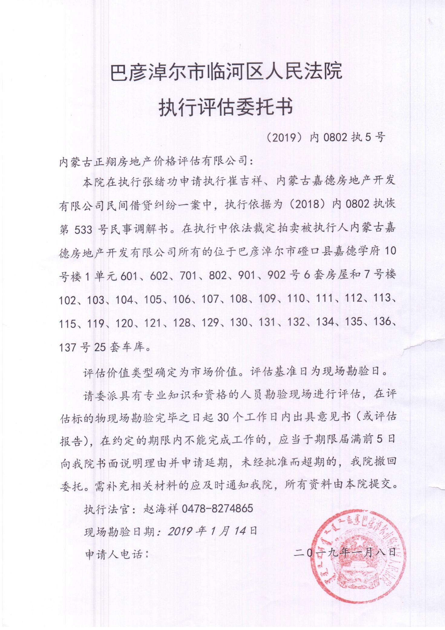
估价对象位置图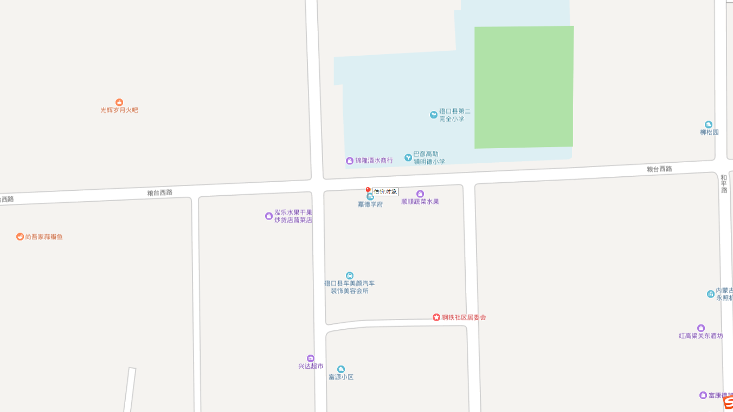
估价对象影像资料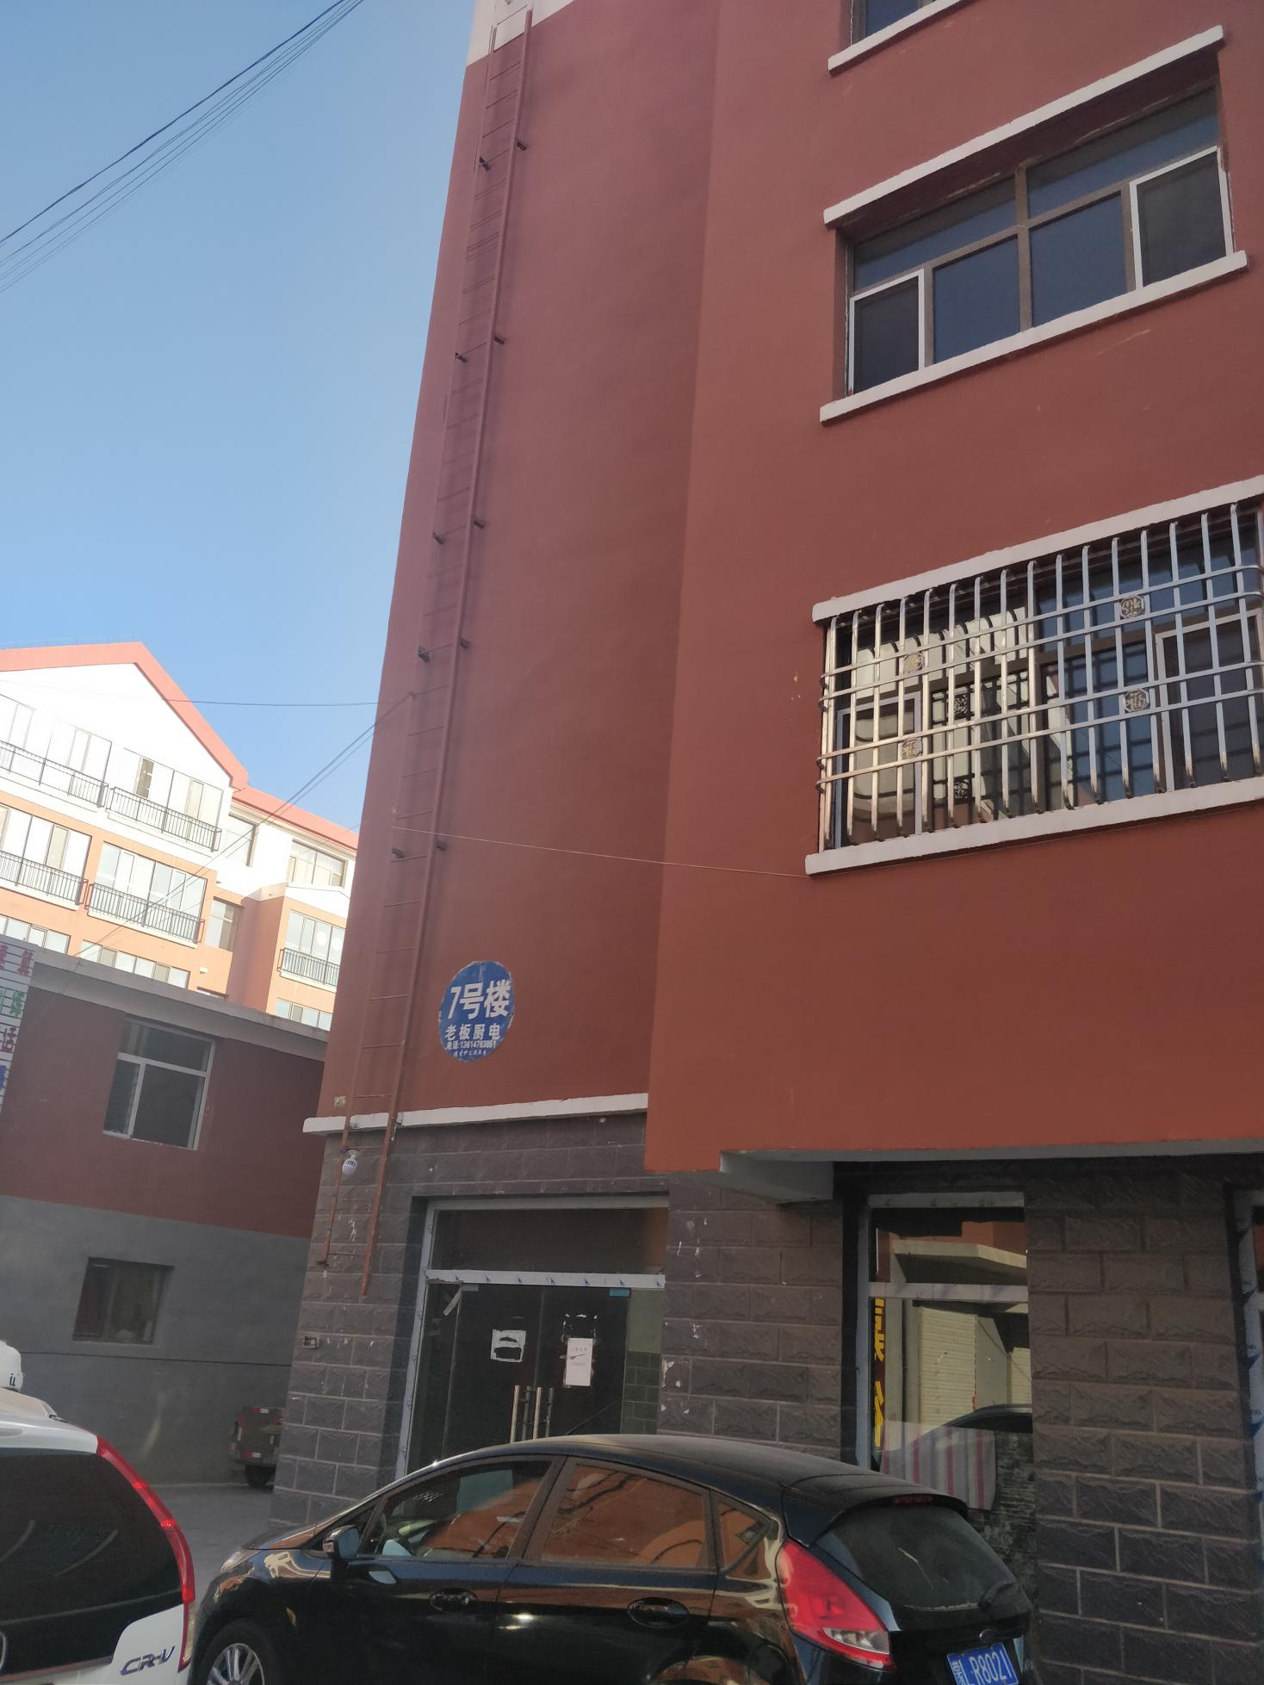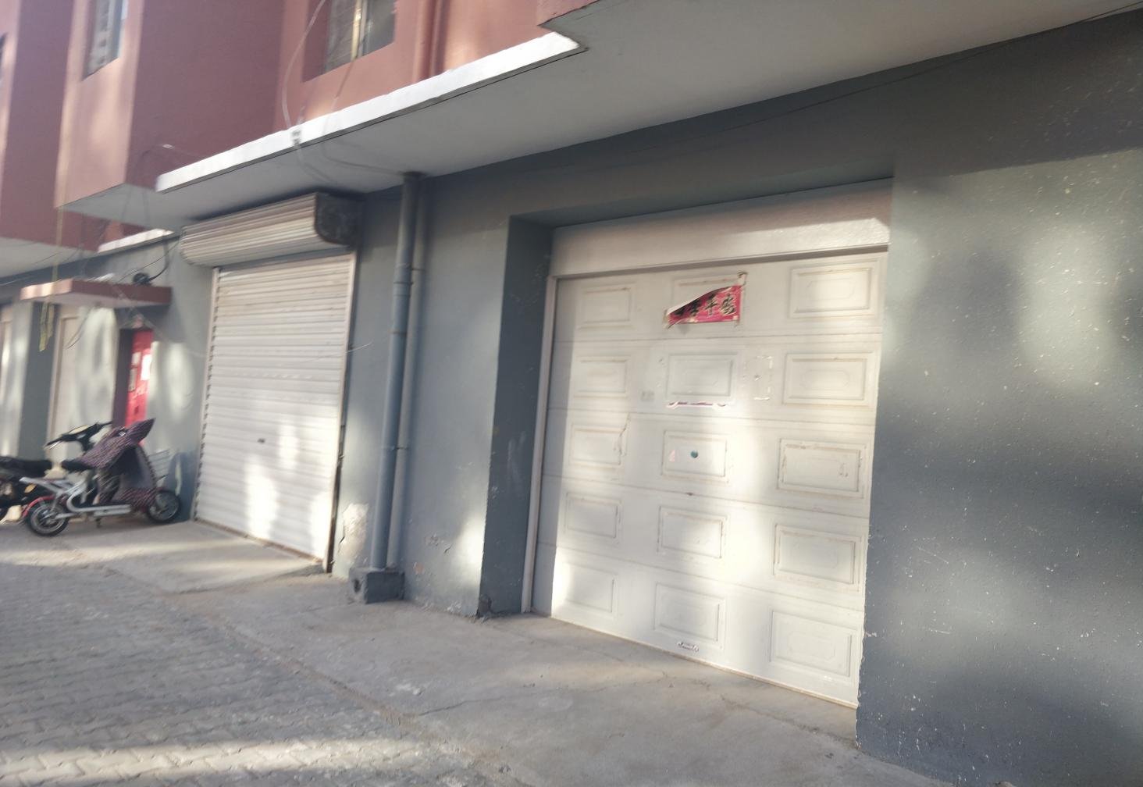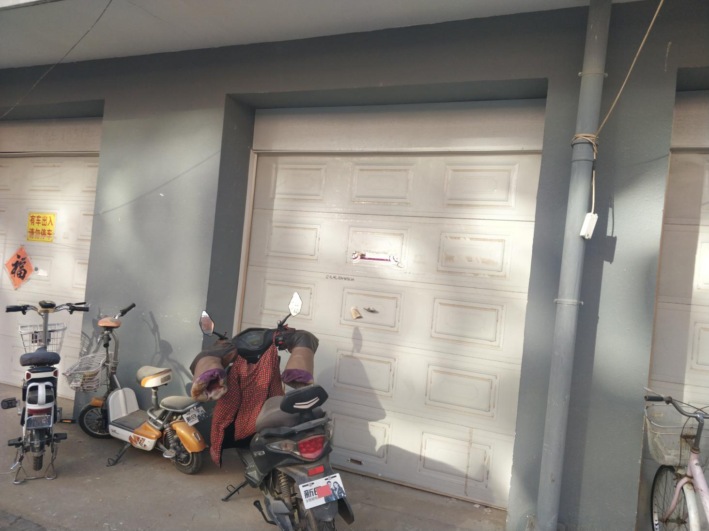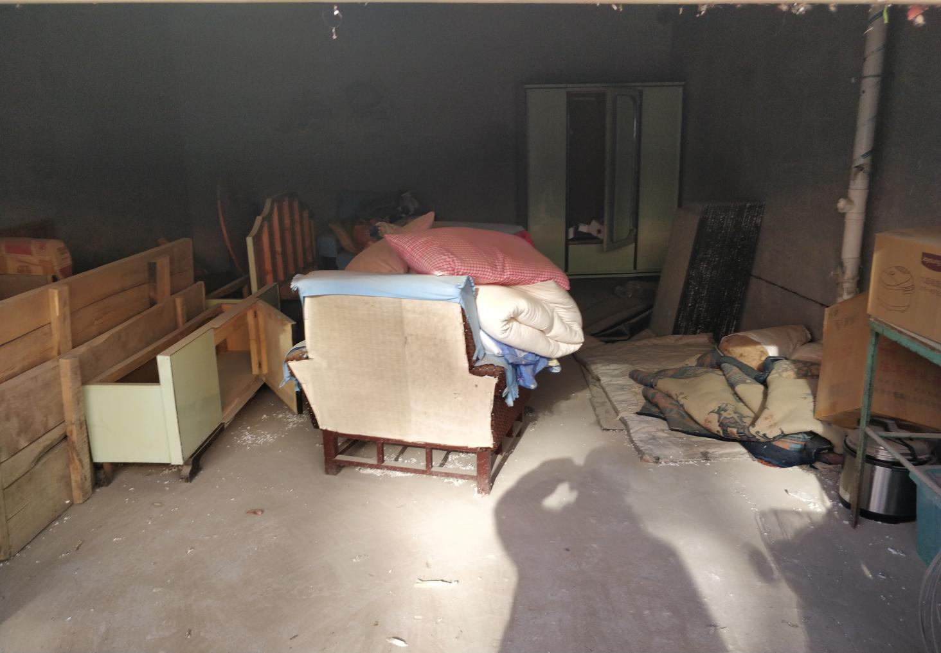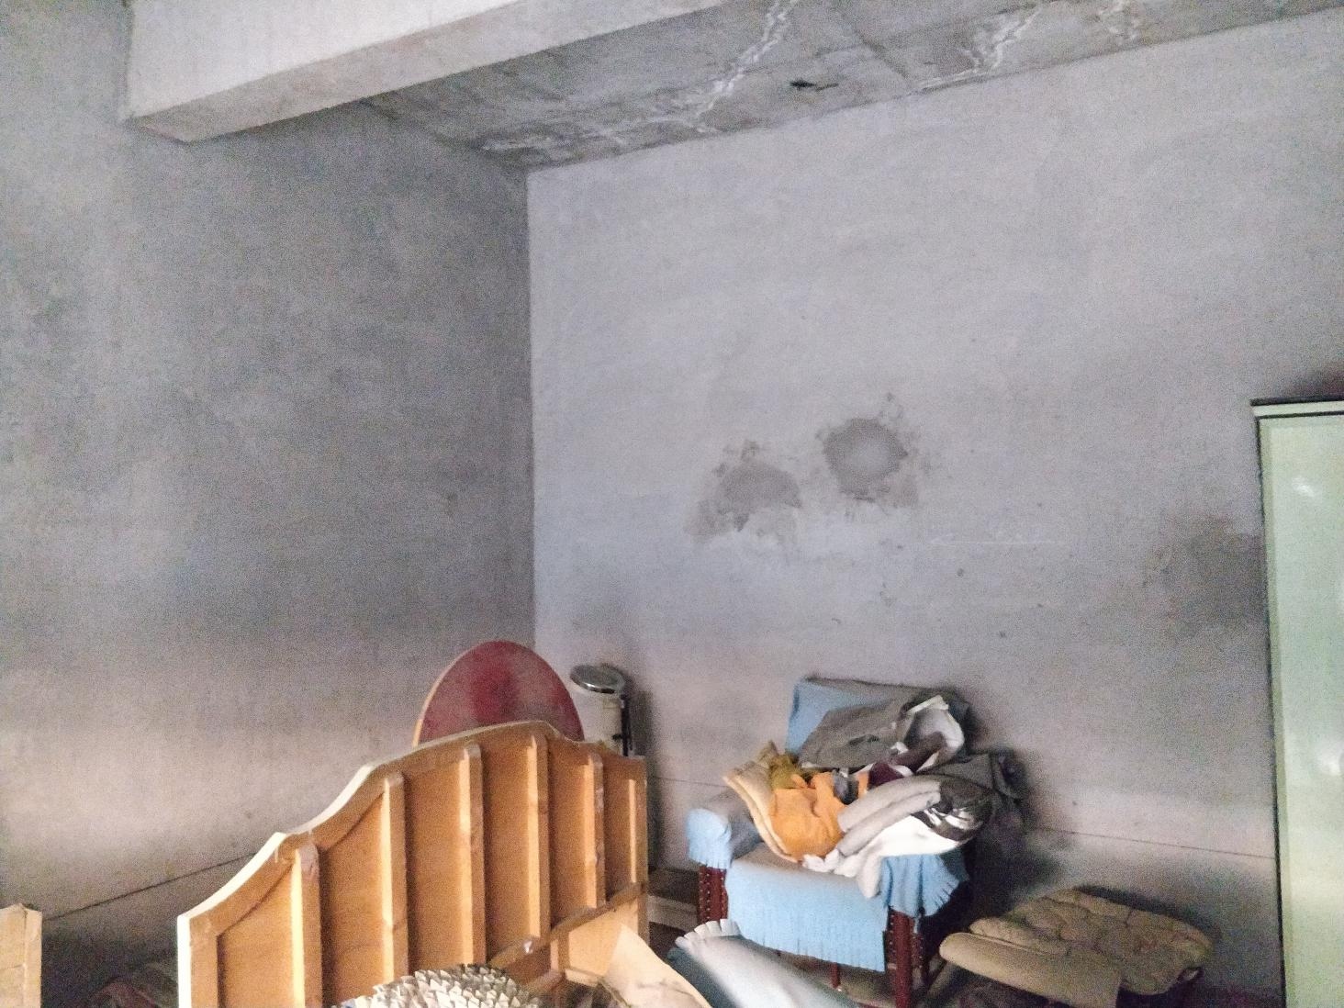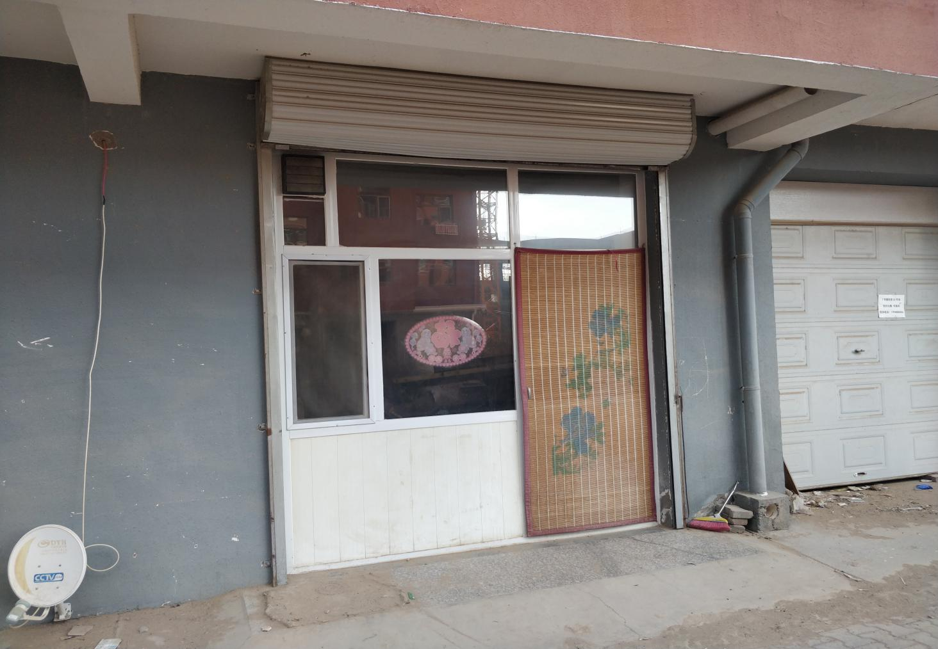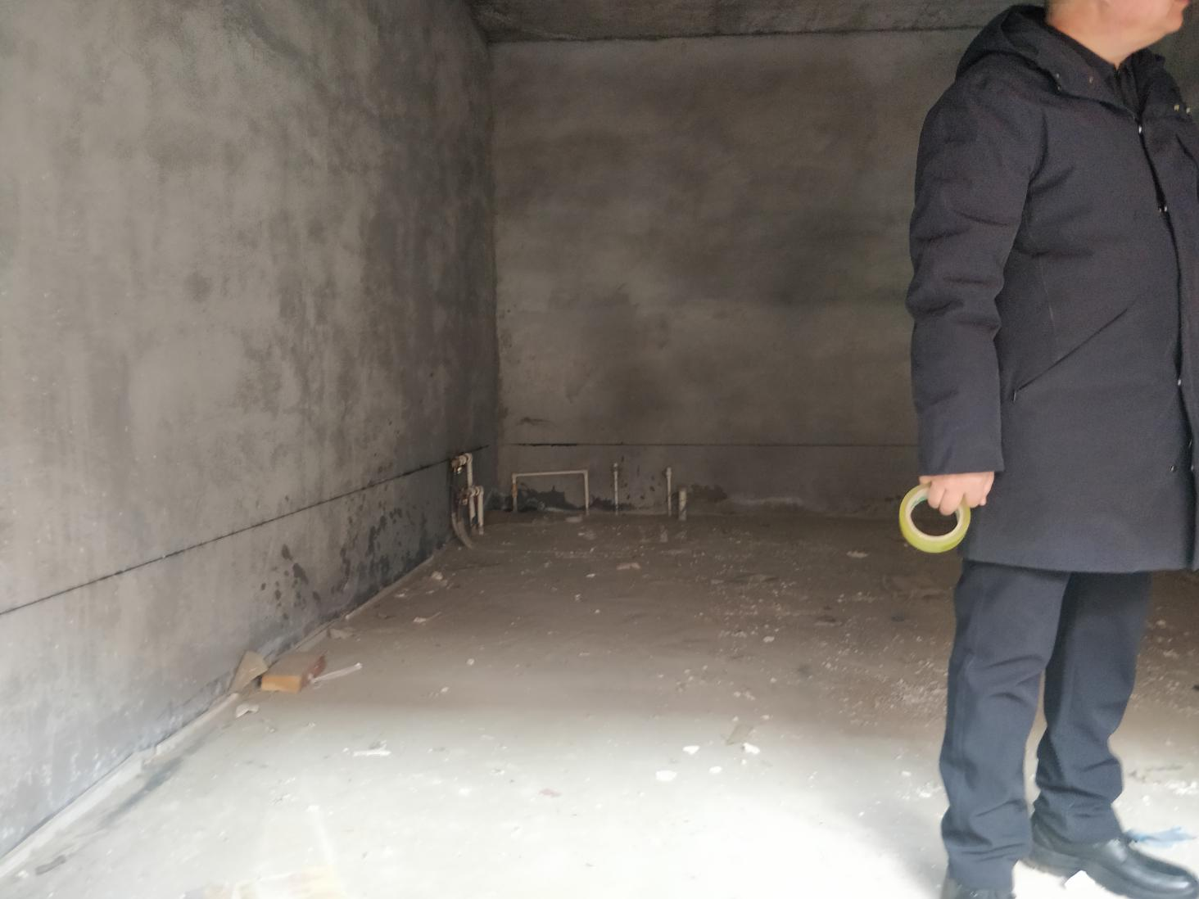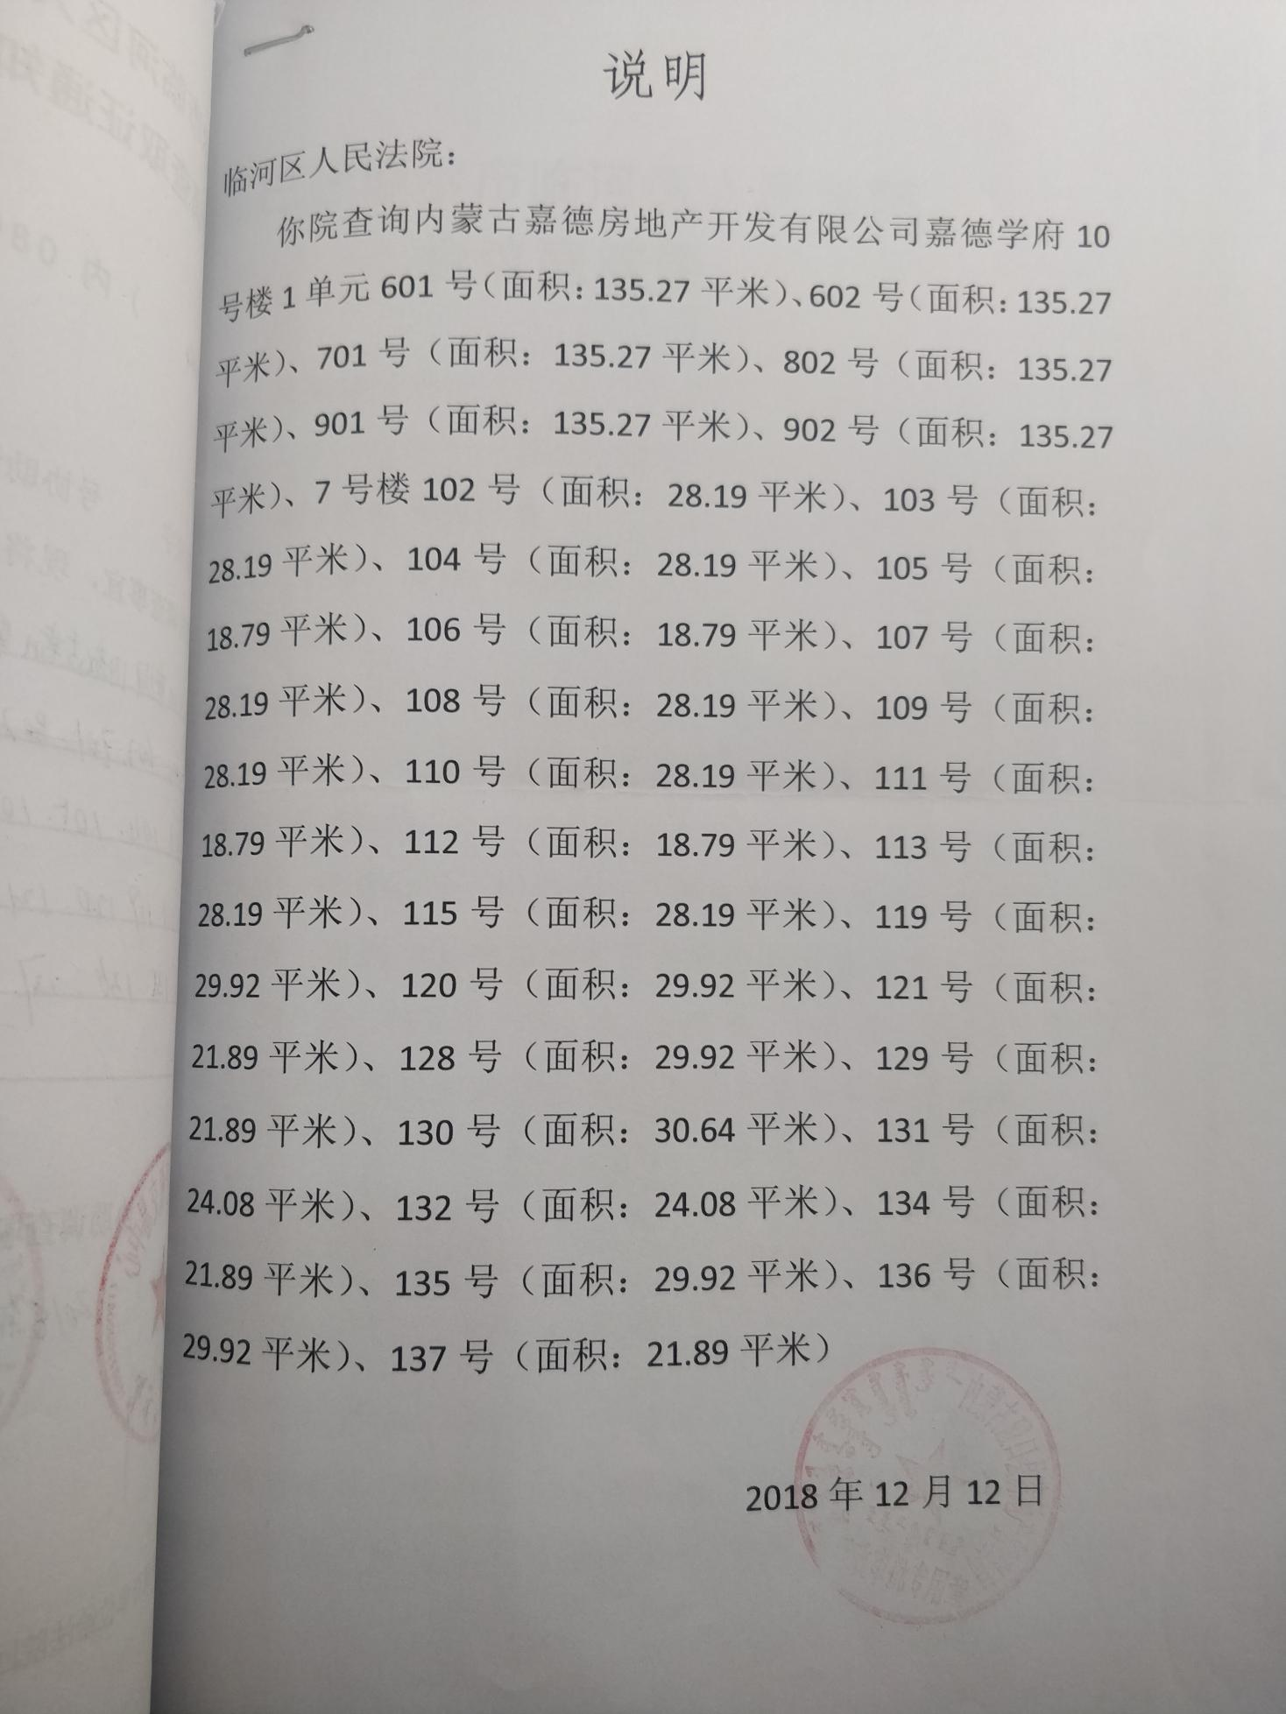
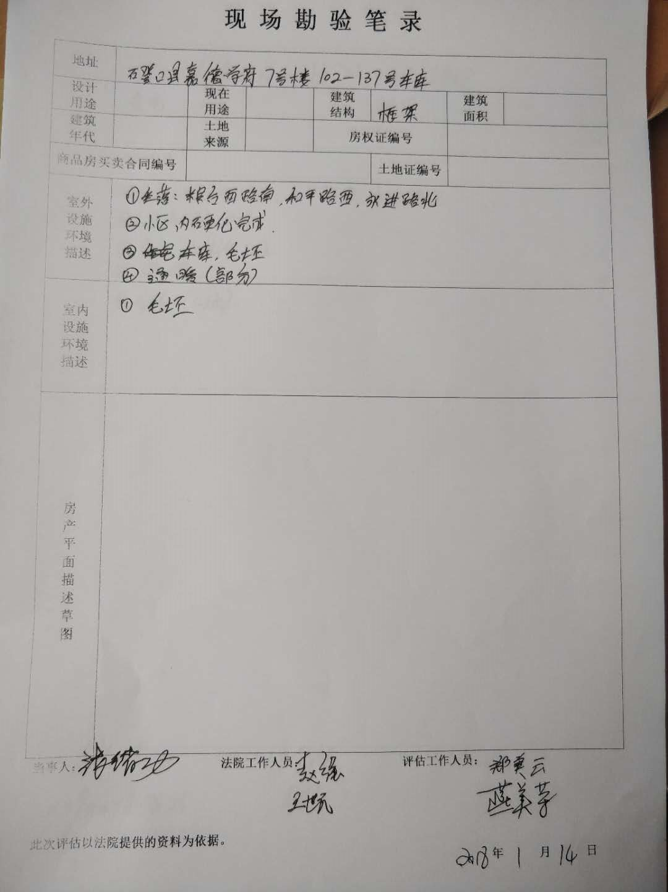
可比实例位置图
